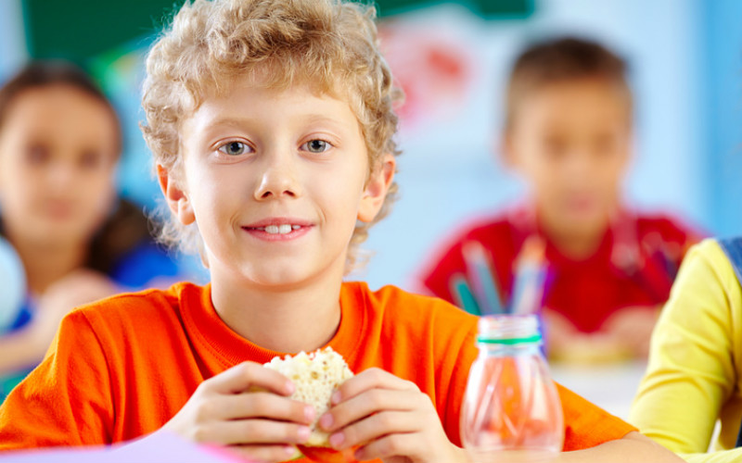
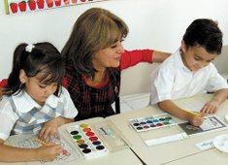

Первый раз в первый класс – невероятное событие не только для ребенка, но и для его родителей. К сожалению, мы, взрослые, тоже не всегда справляемся на пять с плюсом. Какие ошибки чаще всего допускают родители школьников (кстати, не только первоклассников), и как их избежать?
Ошибка № 1. Режим  Режим – это основа здоровья детей любого возраста. Очень важно ложиться спать ежедневно в одно и тоже время. Причем с наступлением школьной поры в кровать ребенок должен отправляться пораньше – ведь нагрузка у современного ученика немаленькая.  Ошибки родителей (позднее укладывание, сон в разное время, телевизор или планшеты по вечерам) могут привести к хронической усталости, и, конечно же, не самой лучшей успеваемости. Для полноценного отдыха ребенок должен спать не менее 9-10 часов в течение ночи.  Выход: покупаем будильник, на котором четко фиксируем время подъема и отхода ко сну. Пусть это будет приятная мелодия, а не раздражающий,резкий- звук.  Ошибка № 2. Питание  Важно соблюдать режим и в плане питания. Еда в определенные часы очень помогают работе желу-дочно-кишечного тракта. Разумеется, пища у таких деток переваривается и усваивается лучше. К сожа-лению, одной из самых распространенных проблем со здоровьем у нынешних школьников является гастрит. Перекусы на бегу, отказ от каши в столовой в пользу булочки, невозможность полноценно пообедать между уроками и кружками – все это постепенно наносит вред желудочно-кишечному тракту и может стать причиной неприятных ощущений: тошноты, боли и проблем со стулом.  Выход: утром перед школой ребенок должен есть кашу – она обволакивает желудок и защищает его от вредных воздействий. Важно отказаться от газировок, чипсов и тому подобных снеков.Если ребенок ходит на дополнительные занятия и не может обедать дома, нужно приносить ему не бутерброды, а горячую еду в термосе. Это не всегда удобно, но совершенно необходимо для здоровья! | Ошибка № 3. Сопли и кашель  К сожалению, несмотря на многочисленные статьи в интернете и рекомендации педиатров, некоторые мамы так озабочены успеваемостью, что ведут детей в школу даже во время болезни! Небольшой насморк и кашель, по их мнению, не повод пропускать занятия.  Если температуры нет, то ребенок не заразен, и если самочувствие позволяет, то пусть ходит в школу. В любом случае он там не один такой, там сейчас полшколы кашляет и чихает. Это самая большая ошибка. Ведь подобная ситуация опасна для всех. Во-первых, для самого ребенка: инфекция, перенесенная «на ногах», нередко становится причиной осложнений  на сердце и другие органы. Во-вторых,для окружа-ющих детей и учителей: сопли и кашель – это лишь симптомы, а в основе заболевания – вирусная инфекция, очень и очень заразная.  Выход: лечим ребенка дома вплоть до полного выздоровления, и только потом возобновляем занятия. Помним, что здоровье превыше всего! А еще педиатры рекомендуют всем родителям, беспокоящимся за детей, заранее задуматься о противовирусной профилактике.  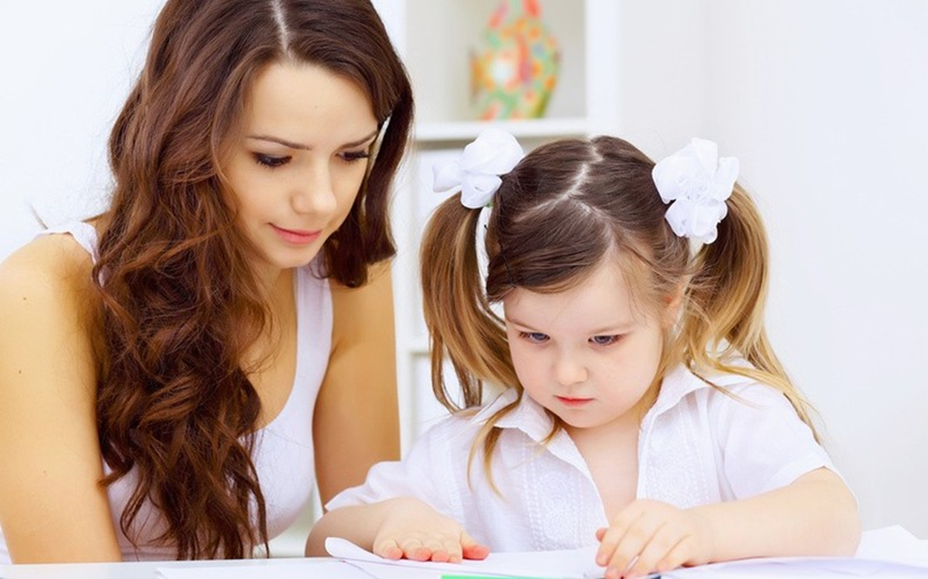 | Ошибка № 4. Гиподинамия  После того как ребенок идет в школу, он начинает двигаться меньше. Занятия в классе, уроки дома – все это неизбежно влечет несвойственную для ребенка гиподинамию. Плюс некоторые мамы отказываются от прогулок ради выполнения домашних заданий. В итоге энергия копится в ребенке и не находит выхода – отсюда возникает целый ряд проблем: и повышенная раздражительность,и гиперактивность,и неусидчивость.  Выход: гуляем каждый день! Причем не просто спокойно ходим по улице, а бегаем, прыгаем, играем в догонялки, катаемся на самокате или велосипеде в парке.  Ошибка № 5. Сравнение с другими детьми  Очень распространенная ситуация, которую бывает сложно контролировать даже самым любящим и заботливым родителям. Так и срывается с материнского языка: «А вот Лена нарисовала белочку лучше!» или «Сева не забывает сменку никогда, почему же тебя надо контролировать?» Ничего нет хуже сравнения с другими детьми – это создает в голове первоклассника комплексы и убивает всякое желание-стремиться к новым высотам.  Выход: сравниваем ребенка только с ним самим; новые результаты -– с результатами предыдущими. Плюс любая критика, даже самая мягкая и нежная, должна начинаться с похвалы, за которой следует обсуждение промахов и ошибок и способов выхода из них.  Социально-реабилитационный Центр  (отделение психолого-педагогической помощи)  ^{июль, 2016 г.}
.

